
Метеостанция ультразвуковая ручная МУР

Описание  Метеостанция ультразвуковая ручная МУР  в режиме реального времени измеряет скорость и направление ветра, температуру окружающей среды, атмосферное давление и влажность воздуха в широком диапазоне измерений и с очень высокой точностью. Поставляется в комплекте с штативом и программным обеспечением.  Метрологические характеристики: | 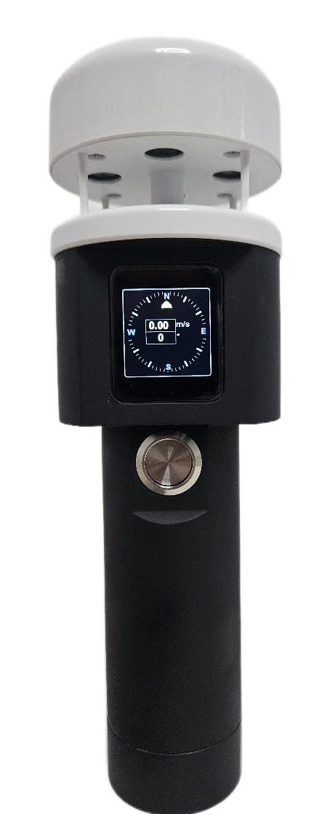
  Наименование  параметра | Диапазон измерений | Погрешность измерений
  Скорость ветра | от 0,3 до 40 м/с | ±0,3 м /c до 10 м/c  3% от 10 до 40 м/c
  Направление ветра | от 0 до 360° | ±2°
  Температура окружающей среды | от-60 до+80°С | ±0,1°С в диапазоне  от -20 до +40  ±0,3°С в остальном диапазоне
  Атмосферное давление | от 300 до 1200 | 0,3гПа
  Влажность воздуха | от 1 до 100% | 2% от 1 до 90%  3% от 90 до 100%
Комплект поставки:  - Метеостанция ультразвуковая ручная МУР  - Штатив для стационарной установки  - Кейс ударопрочный  - Зарядное устройство (блок питания, кабель)  - Аккумуляторные батареи (3 штуки 3.7В 3000 а/ч)  - Программное обеспечение МУР на Android для смартфона/планшета на USB флэш накопителе.  - Документация (РЭ, паспорт)  Комплектация и состав могут изменяться по требованию Заказчика | Подключение и интеграция:  USB  BLUETOOTH
Метеостанция ультразвуковая ручная МУР

ПОДГОТОВКА К РАБОТЕ МУР  Метеостанция ручная ультразвуковая устанавливается на штатив. Время подготовки устройства к работе до 30 секунд  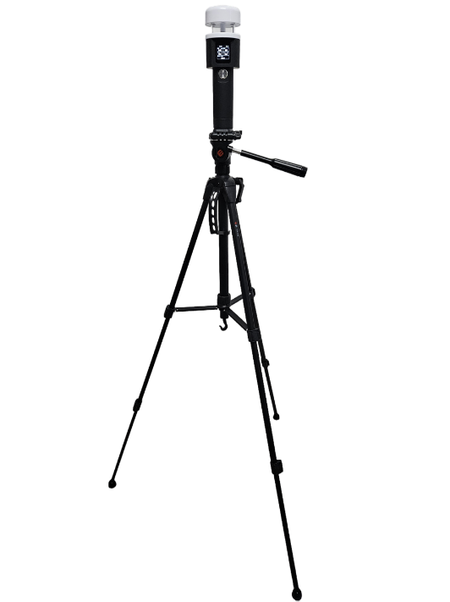  Общие характеристики МУР | 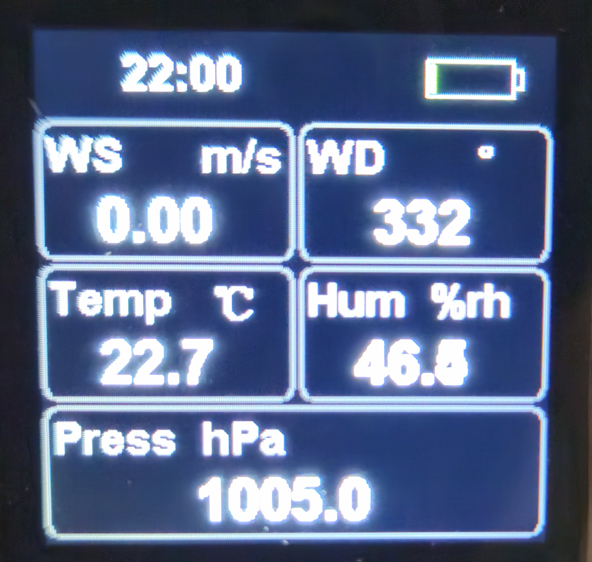  LED дисплей для: отображения метеопараметров.  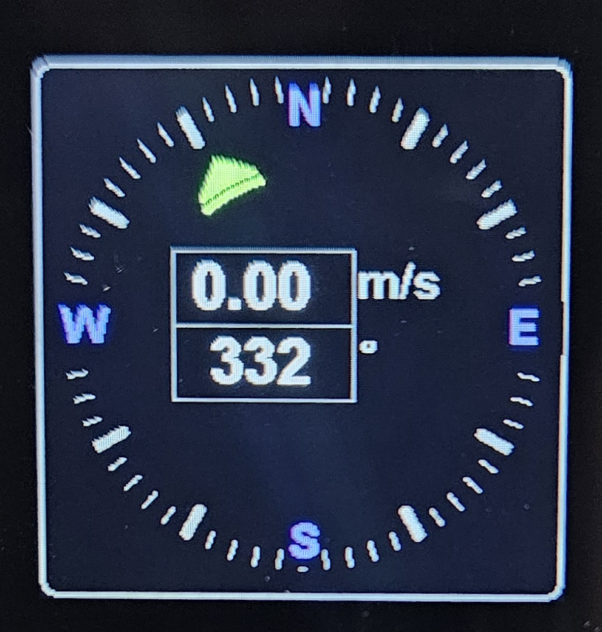  Сенсорный экран даёт возможность одним касанием переключать отображаемые параметры.  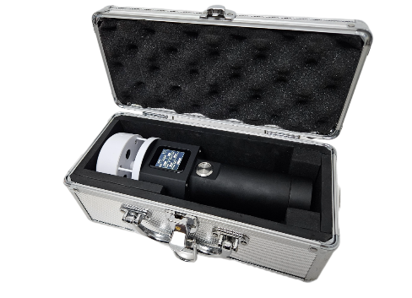  Кейс ударопрочный для удобной транспортировки
  Наименование параметра | Значение
  Время автономной работы | Не менее 24 часов
  Характеристики аккумулятора | (3х 3000 Ач 3.7В)
  Масса, кг | 0,6
  Габариты, мм  -диаметр  -высота | 82  248
  Крепление | На штатив
  Высота штатива | 1,5 метра

Метеостанция ультразвуковая ручная МУР
ПРОГРАММНОЕ ОБЕСПЕЧЕНИЕ МУР  Специалистами ООО «ИТИИ» разработано специальное программное обеспечение для МУР.  Программное обеспечение работает на операционных система Android (смартфон/планшет) и Windows (компьютер, ноутбук).  Данные передаются на устройство через интерфейс передачи данных Bluetooth.  На главном экране в режиме реального времени отображаются измеряемые метеорологические значения (скорость и направление ветра, температура воздуха, влажность воздуха, атмосферное давление), а также текущая дата и время. При нажатии на один из отображаемых параметров открывается окно с графиком. На графике отображаются как текущее значение, так и усредненное. Интервал усреднения можно изменять в настройках. Значения отображаемых метеорологических параметров настраиваются. | 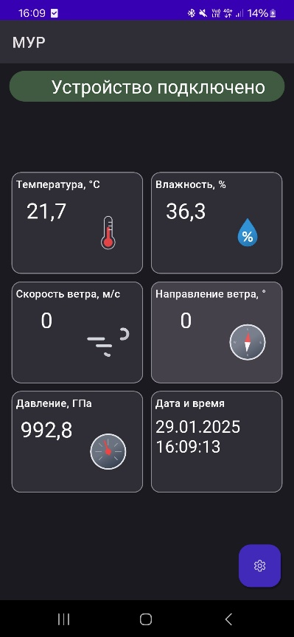  Главный экран внешнего программного обеспечения МУР
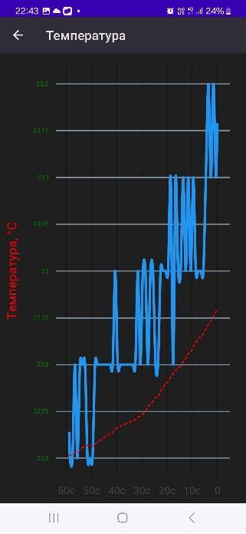  График изменения температуры | 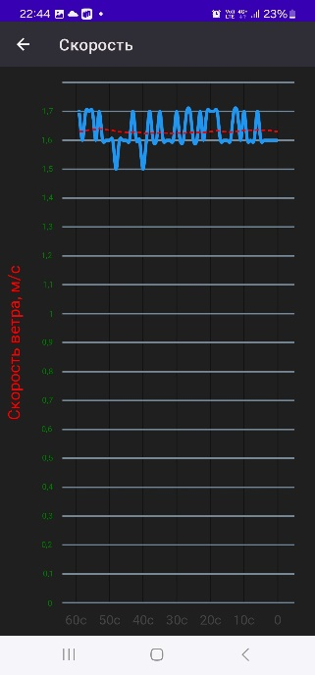  График изменения скорости ветра | 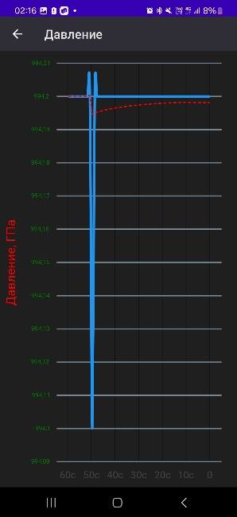  График изменения давления | 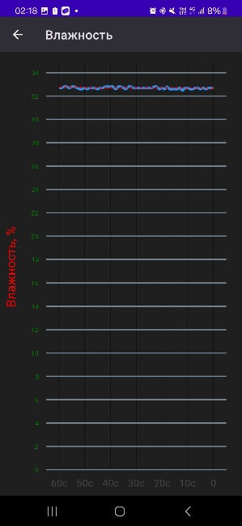  График изменения давления
Метеостанция ультразвуковая ручная МУР

Сферы применения.
- На кораблях и судах  - В морских портах  - В мобильных лабораториях  - Для повышения точности стрельбы  - На предприятиях промышленности  - Для проведения метеорологических наблюдений | - Для мобильно-спасательных формирований  - В сельском хозяйстве  - В научных исследованиях  - В строительстве;  - На аэродромах, вертолетных площадках  - На площадках БПЛА  - Других сферах

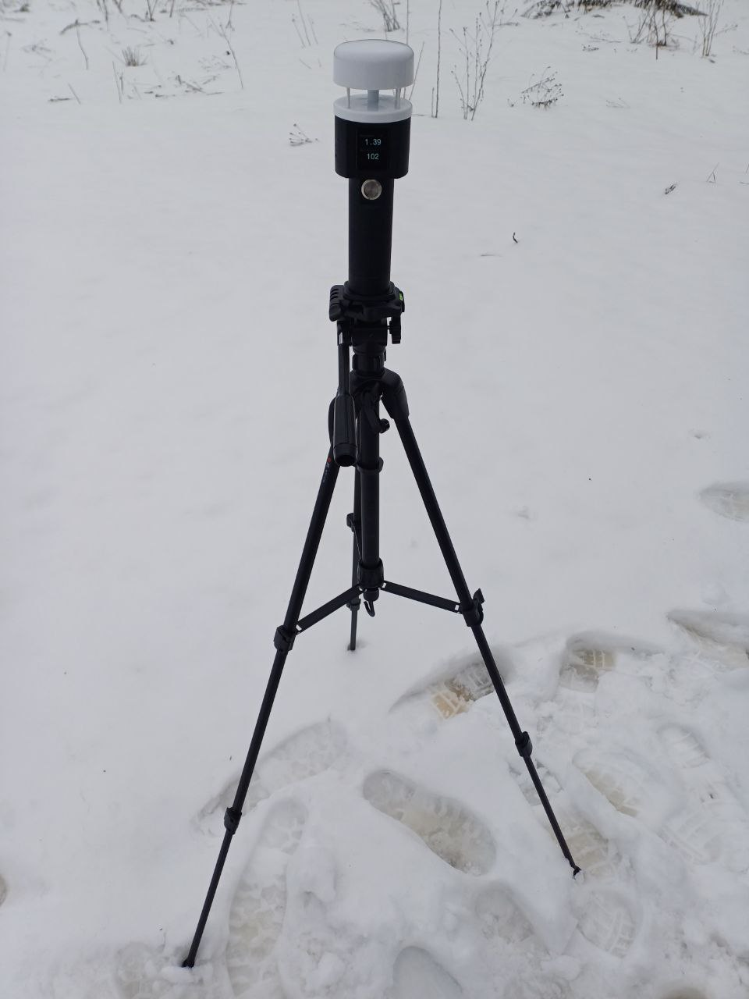 | 